Examen Diseño de Interfaces Web

PARTE PRÁCTICA

Nombre y Apellidos:

1. A partir del código HTML y CSS que se muestra, añadir los selectores CSS que faltan para aplicar los estilos deseados. Cada regla CSS incluye un comentario en el que se explica los elementos a los que debe aplicarse. El resultado final debe ser el mostrado en la Figura 1. **(1 punto)**

<html>

<head>

<title>Ejercicio de selectores</title>

<style type="text/css">

/* Todos los elementos de la pagina */

{ font: 1em/1.3 Arial, Helvetica, sans-serif; }

/* Todos los parrafos de la pagina */

{ color: #555; }

/* Todos los párrafos contenidos en #primero */   
{ color: #336699; }  
/* Todos los enlaces la pagina */  
{ color: #CC3300; }  
/* Los elementos "em" contenidos en #primero */  
{ background: #FFFFCC; padding: .1em; }  
/* Todos los elementos "em" de clase "especial" en toda la pagina */  
{ background: #FFCC99; border: 1px solid #FF9900; padding: .1em; }  
/* Elementos "span" contenidos en .normal */  
{ font-weight: bold; }  
/* Elementos "div" que aparecen justo a continuación de un elemento "div" (hermanos)*/  
{border: 4px dashed green;}  
/* Todos los enlaces que están dentro de un elemento "span" que se encuentren en un elemento "p"*/  
{text-decoration: line-through;}  
/*todos los enlaces que sean hijos directos de "p"*/  
{background-color: yellow;}  
</style>  
</head>

<body>

<div id="primero">

<p>Lorem ipsum dolor sit amet, <a href="#">consectetuer adipiscing elit</a>. Praesent blandit nibh at felis. Sed nec diam in dolor vestibulum aliquet. Duis ullamcorper, nisi non facilisis molestie, <em>lorem sem aliquam nulla</em>, id lacinia velit mi vestibulum enim.</p>

</div>

<div class="normal">

<p>Phasellus eu velit sed lorem sodales egestas. Ut feugiat. <span> <a href="#">Donec porttitor</a>, magna eu varius luctus,</span> metus massa tristique massa, in imperdiet est velit vel magna. Phasellus erat. Duis risus. <a href="#">Maecenas dictum</a>, nibh vitae pellentesque auctor, tellus velit consectetuer tellus, tempor pretium felis tellus at metus.</p>

<p>Cum sociis natoque <em class="especial">penatibus et magnis</em> dis parturient montes, nascetur ridiculus mus. Proin aliquam convallis ante. Pellentesque habitant morbi tristique senectus et netus et malesuada fames ac turpis egestas. Nunc aliquet. Sed eu metus. Duis justo.</p>

<p>Donec facilisis blandit velit. Vestibulum nisi. Proin volutpat, <em class="especial"> enim id iaculis congue</em>, orci justo ultrices tortor, <a href="#">quis lacinia eros libero in eros</a>. Sed malesuada dui vel quam. Integer at eros.</p>

</div>

</body>

</html>

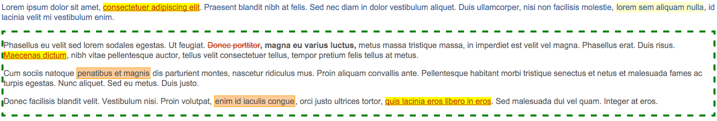

Figura1. Resultado del ejercicio 1.

2. A partir del código HTML que se muestra implementar un menu horizontal a partir de la lista. El resultado final debe ser el mostrado en la Figura 2. Entre otros, debes tener en cuenta los siguientes atributos de los elementos de la página:

* El color de los enlaces es #ff0000
* El color de fondo de los enlaces es #f7f8e8
* El color de fondo cuando el ratón se coloca encima de un item del menú es #336699
* El ancho de cada una de las opciones del menú (Google, Yahoo, Bing y Altavista) es de 100px
* El relleno de cada una de las opciones del menu es de 3px en la parte superior e inferior y 5 px en la parte izquierda y derecha.
* El borde derecho de cada una de las opciones del menú tiene un grosor de 1px, es sólido y de color blanco.

Nota: Si copias y pegas el código, ten cuidado porque puede que se inserten caracteres especiales.  
**(1 punto)**

<html>

<head>

<title>Problema</title>

<link rel="StyleSheet" href="estilos.css" type="text/css">

</head>

<body>

<ul id="menuhorizontal">

<li><a href="http://www.google.com">Google</a></li>

<li><a href="http://www.yahoo.com">Yahoo</a></li>

<li><a href="http://www.bing.com">Bing</a></li>

<li><a href="http://www.altavista.com">Altavista</a></li>

</ul>

</body>

</html>

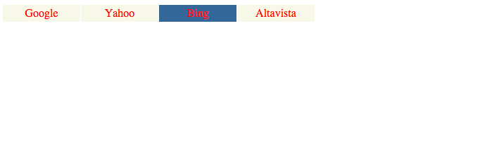

Figura2. Resultado del ejercicio 2.

3. A partir del código HTML que se muestra aplicar la reglas de estilo necesarias para que al final el resultado sea el mostrado en la Figura 5. Entre otras, debes tener en cuenta las siguientes reglas:

- los elementos de la clase cabecera y pie deben estar flotados a la derecha.  
- Los enlaces de la cabecera y el pie tendrán el color #801515, un margen de 20px y estarán en mayúsculas.  
- Los enlaces que sean hijos (que estén dentro) de un encabezado h1, no deben tener subrayado, su color será #550000 y estarán en mayúsculas.  
- Los encabezados h1 que sean hijos (que estén dentro) de un elemento de la clase home, deben estar flotados a la izquierda, tendrán un borde superior de 4px, sólido y de color #550000. El margen inferior será de 30px y el resto 0px.  
- Para que los elementos de la clase descripcion no se vean afectados por los elementos flotados, se introducirá una regla.  
- Los elementos h1 que son hijos (que están dentro) de un elemento de la clase descripción tienen que estar en mayúsculas, alineados en el centro, con un color #801515 y un margen superior de 70px.  
- Los elementos h2, h3 y h5 estarán alineados al centro, tendrán un margen de 30px en todos los lados y el color será #550000.  
- Los elementos de la clase contenido estarán flotados a la izquierda, tendrán un ancho del 33% con respecto a su contenedor padre, y un margen inferior de 80px.   
- Los elementos p tendrán un margen a la derecha y a la izquierda de 20px y el texto estará justificado.  
- Los enlaces que sean hijos (que estén dentro) de un elemento de la clase contenido estarán flotados a la derecha y tendrán un margen de 0px en la parte superior e inferior y de 15px en los laterales.  
- Para que los elementos footer no se vean afectados por los elementos flotados, se introducirá una regla.  
- El color de los enlaces que sean hijos (que estén dentro) de elementos section tendrán el color #550000

Nota: Si copias y pegas el código, ten cuidado porque puede que se inserten caracteres especiales.

**(2 puntos)**

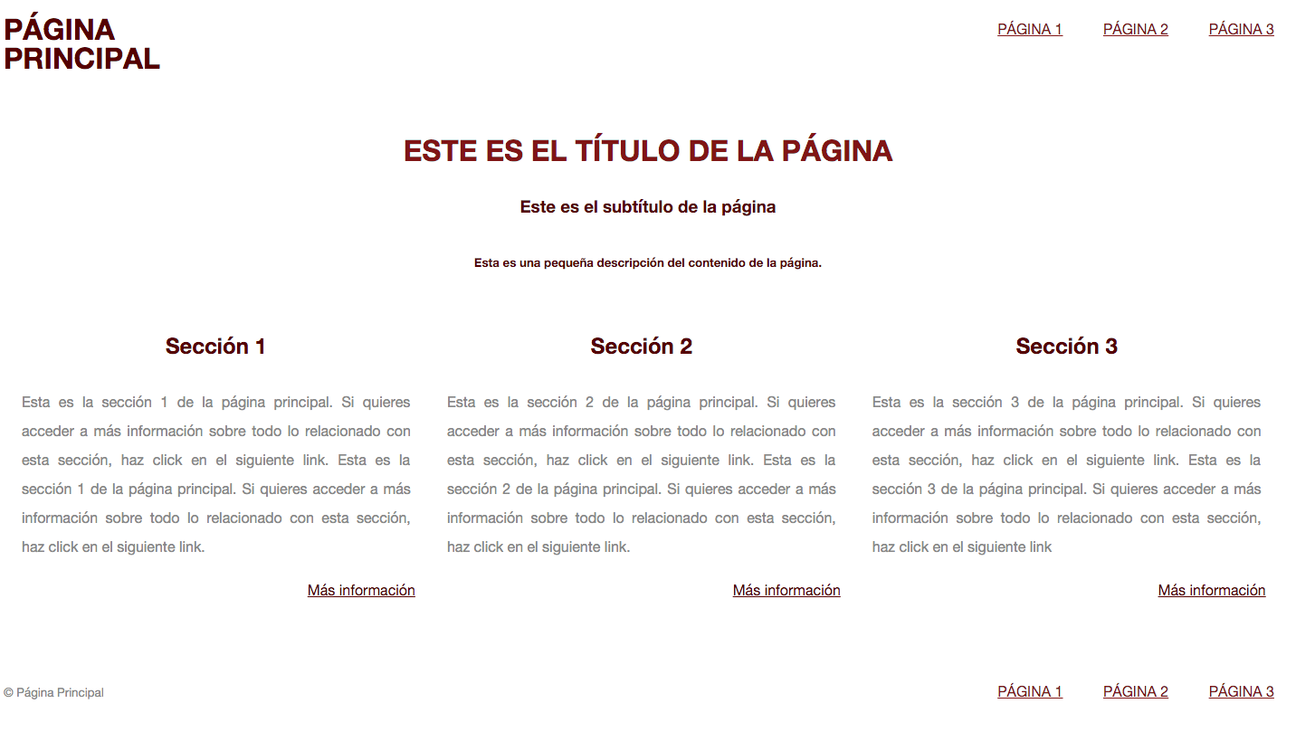

Figura 3. Resultado del ejercicio 3.

Código Ejercicio 3.

<!DOCTYPE html>

<html>

<head>

<meta charset="UTF-8">

<title>Example</title>

<link rel="stylesheet" href="css/style.css">

</head>

<body>

<header>

<nav class="cabecera">

<a href="/pagina1/">Página 1</a>

<a href="/pagina2/">Página 2</a>

<a href="/pagina3/">Página 3</a>

</nav>

<h1 class="home">

<a href="index.html">Página <br> Principal</a>

</h1>

<div class="descripcion">

<h1>Este es el título de la página</h1>

<h3>Este es el subtítulo de la página</h3>

<h5>Esta es una pequeña descripción del contenido de la página.</h5>

<div>

</header>

<div>

<section class="contenido">

<h2>Sección 1</h2>

<p>Esta es la sección 1 de la página principal. Si quieres acceder a más información sobre todo lo relacionado con esta sección, haz click en el siguiente link. Esta es la sección 1 de la página principal. Si quieres acceder a más información sobre todo lo relacionado con esta sección, haz click en el siguiente link.</p>

<a href="">Más información</a>

</section>

<section class="contenido">

<h2>Sección 2</h2>

<p>Esta es la sección 2 de la página principal. Si quieres acceder a más información sobre todo lo relacionado con esta sección, haz click en el siguiente link. Esta es la sección 2 de la página principal. Si quieres acceder a más información sobre todo lo relacionado con esta sección, haz click en el siguiente link.</p>

<a href="">Más información</a>

</section>

<section class="contenido">

<h2>Sección 3</h2>

<p>Esta es la sección 3 de la página principal. Si quieres acceder a más información sobre todo lo relacionado con esta sección, haz click en el siguiente link. Esta es la sección 3 de la página principal. Si quieres acceder a más información sobre todo lo relacionado con esta sección, haz click en el siguiente link</p>

<a href="">Más información</a>

</section>

</div>

<footer>

<small>&copy; Página Principal</small>

<nav class="pie">

<a href="/pagina1/">Página 1</a>

<a href="/pagina2/">Página 2</a>

<a href="/pagina3/">Página 3</a>

</nav>

</footer>

</body>

</html>